系 列 推 荐
《生命百科全书》系列（2册）
Encyclopedia of Life Series (2 books)
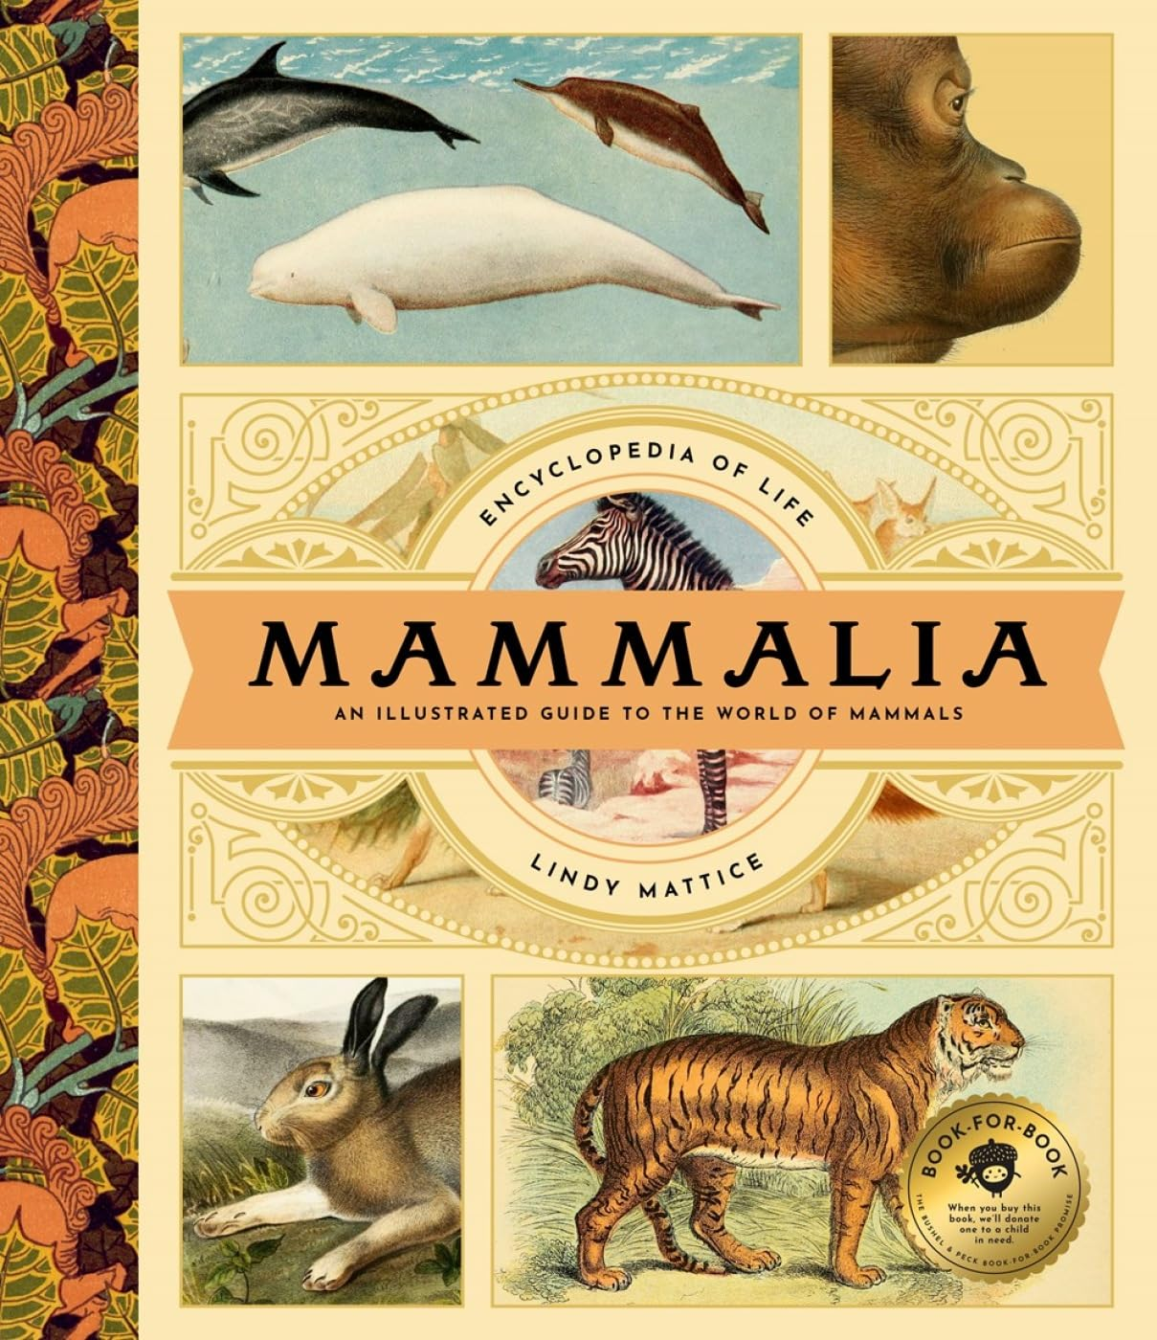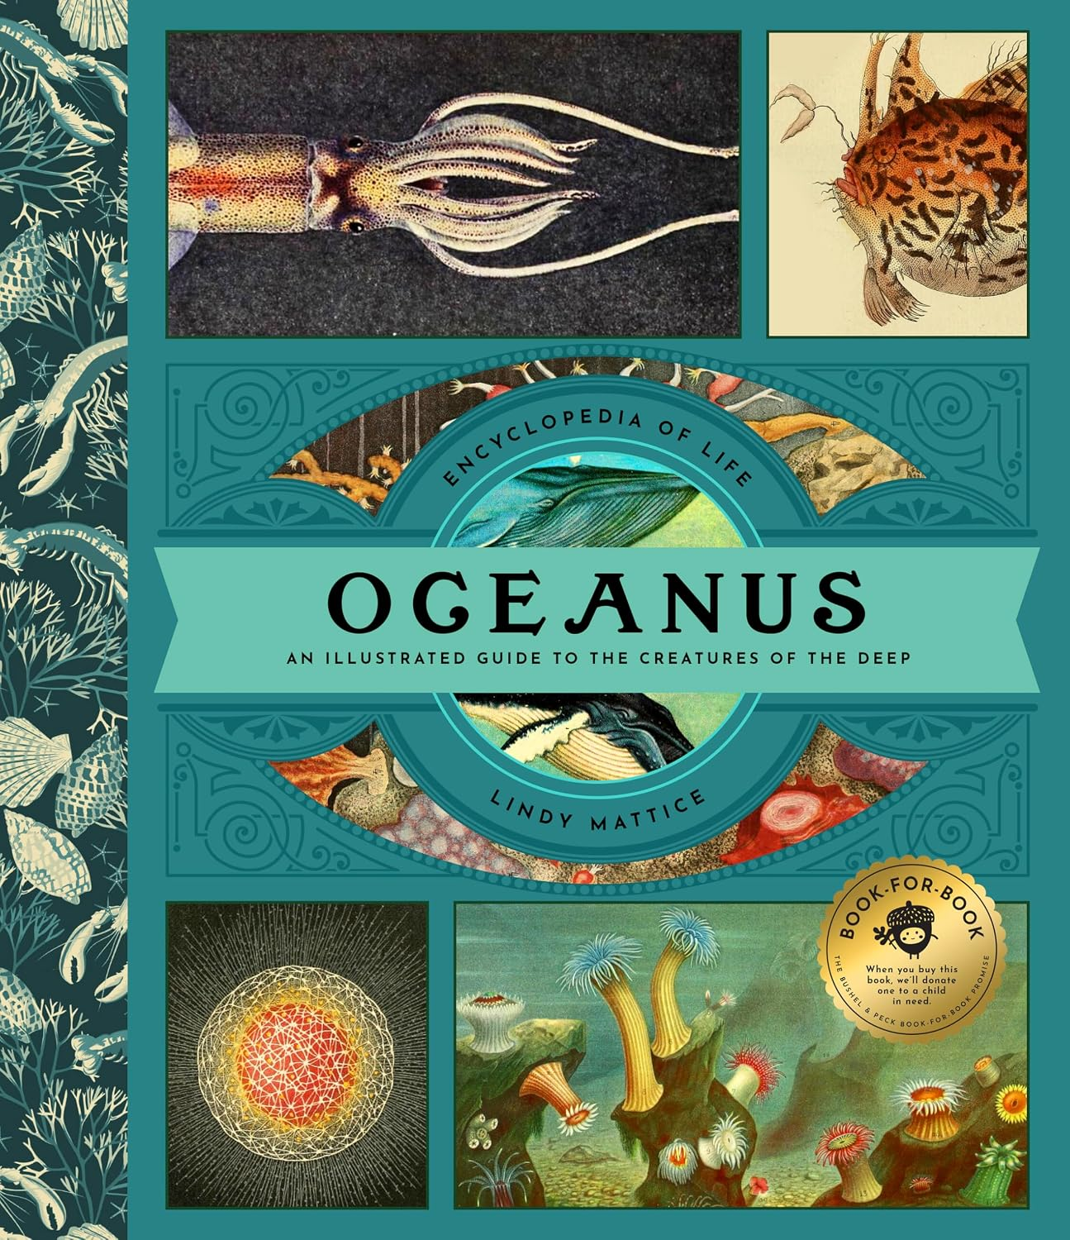
- 硬核科普：超过百种哺乳动物和海洋动物、数百幅复古版画，这套书一座可触摸的动物博物馆。
- 当科学遇见艺术：世界顶级动物艺术家的手绘杰作，带你穿越时光，窥见动物王国的壮丽全貌，进行关于生命归属感的温暖对话。

中文书名：《哺乳动物：世界哺乳动物图鉴》
英文书名：Mammalia: An Illustrated Guide to the World of Mammals
作 者：Lindy Mattice
出 版 社：Bushel & Peck
代理公司：Biagi/ANA
页 数：144页
出版时间：2024年6月
代理地区：中国大陆、台湾
审读资料：电子稿
类 型：科普读物
版权已授：法语、意大利语

内容简介：

一本令人叹为观止的世界最迷人哺乳动物的视觉百科全书！

收录超过125种神奇哺乳动物和数百幅复古动物学插图，《哺乳动物》是关于哺乳动物纲（即你和我所在的）的华丽指南。由一些世界上最杰出的动物学艺术家创作的迷人艺术作品装饰了超过140页的事实、图表和分类树。由《如何说动物语》(How to Speak Animal)的作者Lindy Mattice撰写，这本视觉巨著既令人惊叹又信息丰富，是一件必备的复古珍宝。

动物包括：美洲野牛(American Bison)、大角羊(Bighorn Sheep)、阿斯特捻角山羊(Astor Markhor)、黑角马(Black Wildebeest)、野水牛(Wild Water Buffalo)、阿尔卑斯野山羊(Alpine Ibex)、吸血蝙蝠(Vampire Bat)、果蝠(Fruit Bat)、马蹄蝠(Horseshoe Bat)、俾斯麦面具狐蝠(Bismarck Masked Flying Fox)、驼鹿(Moose)、驯鹿(Reindeer)等等……

内页插图：

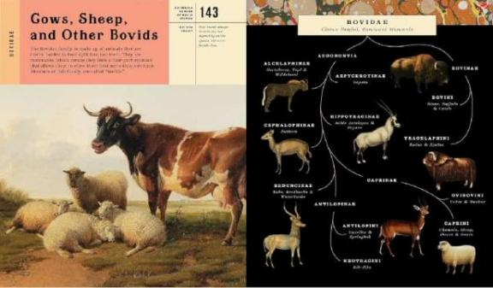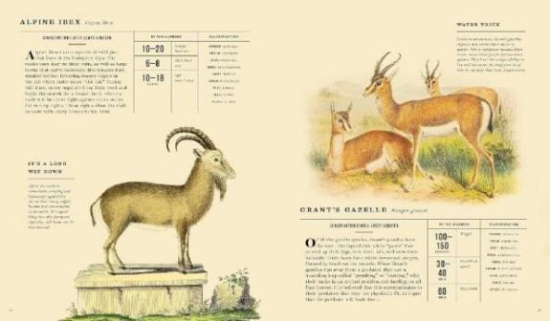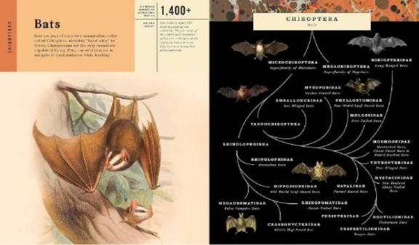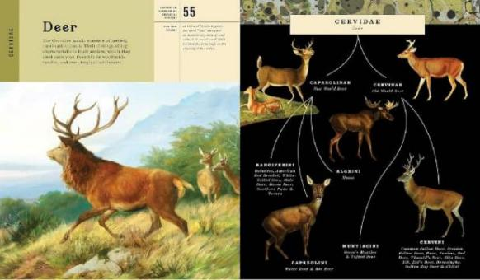

中文书名：《海洋之神：世界深海生物图鉴》
英文书名：Oceanus: An Illustrated Guide to Creatures of the Deep
作 者：Lindy Mattice
出 版 社：Bushel & Peck
代理公司：Biagi/ANA
页 数：96页
出版时间：2026年11月
代理地区：中国大陆、台湾
审读资料：电子稿
类 型：科普读物
版权已授：法语、俄语

内容简介：

收录超过125种神奇的深海生物和数百幅复古动物学插图，《海洋之神》是关于鱼类纲的华丽指南。

一本令人叹为观止的世界最迷人海洋动物的视觉百科全书。收录超过125种神奇的深海生物和数百幅复古动物学插图，《海洋之神》是关于鱼类纲（即生活在水中的动物！）的华丽指南。由一些世界上最杰出的动物学艺术家创作的迷人艺术作品装饰了超过140页的事实、图表和分类树。由《如何说动物语》(How to Speak Animal)和《哺乳动物》(Mammalia)的作者Lindy Mattice撰写，这本视觉巨著既令人惊叹又信息丰富，是一件必备的复古珍宝。

内页插图：

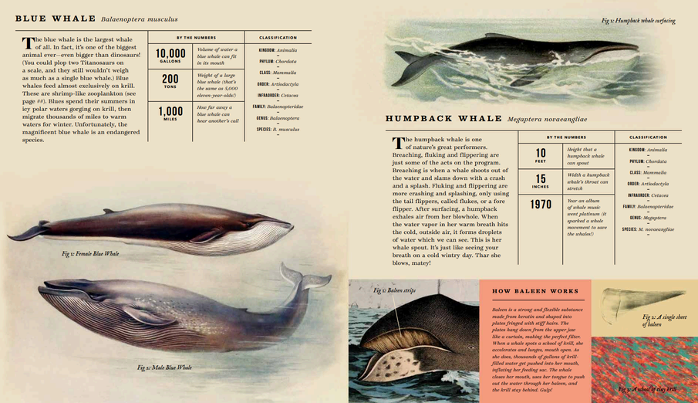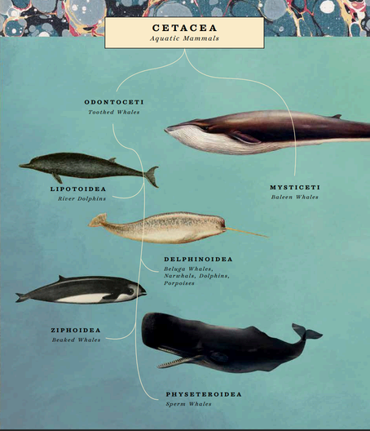

作者简介：

林迪·马蒂奇(Lindy Mattice)一直对动物怀有深深的热爱。她七岁时，她的家人加入了一个野生动物康复组织，在那里林迪花了无数个小时照顾年幼的、被遗弃的动物，让这些动物最终被放归野外。她还作为宠物侦探与当地的一个团体合作，帮助寻找丢失的宠物。她是FFA（美国未来农民组织，Future Farmers of America）的成员，在马匹评判队中参赛并展示绵羊。林迪获得了加州理工州立大学农业科学学士学位。她目前与丈夫和三个孩子住在加利福尼亚州贝克斯菲尔德(Bakersfield)。她喜欢家里的两只狗和一只猫，她每周都会去上马术课。

请将反馈信息发至：版权负责人
Email：Rights@nurnberg.com.cn
安德鲁·纳伯格联合国际有限公司北京代表处
北京市海淀区中关村大街甲59号中国人民大学文化大厦1705室, 邮编：100872
电话：010-82504106, 传真：010-82504200
公司网址：http://www.nurnberg.com.cn
书目下载：http://www.nurnberg.com.cn/booklist_zh/list.aspx
书讯浏览：http://www.nurnberg.com.cn/book/book.aspx
视频推荐：http://www.nurnberg.com.cn/video/video.aspx
豆瓣小站：http://site.douban.com/110577/
新浪微博：安德鲁纳伯格公司的微博_微博 (weibo.com)
微信订阅号：安德鲁纳伯格联合国际北京代表处

